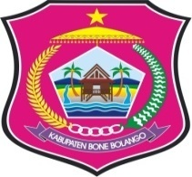
PEMERINTAH KABUPATEN BONE BOLANGO
DINAS SATUAN POLISI PAMONG PRAJA DAN PEMADAM KEBAKARAN
Jln.Jaksa Agung Suprapto Desa Ulantha Kec. Suwawa Kode Pos 96184

Kabila 23 September 2024
Nomor : 330.1/POLPP-DAMKAR/ 251 /IX/2024 Kepada Yth,
Lampiran : - Kepala BKPD
Perihal : Usulan Peserta Coaching Di-
Clinik Penyusunan RKA-SKPD Suwawa
TA.2025

Menindaklanjuti Surat Dari Sekretariat Daerah Kabupaten Bone Bolango Tanggal 11 September Nomor : 000.7.2.3/SET-BB/S.DINAS/215/IX/2024 Undangan Coaching Clinik Penyusunan RKA-SKPD TA.2025 Maka, Dengan ini mengusulkan nama Peserta Coaching Clinik

NO | NAMA | JABATAN
1 | SANTI PAERA,S.Pd | Kasubag Perencanaan Program Evaluasi dan Pelaporan
2 | SITI RAHMATIYA ABDJUL, S.P,d.i | Kasubag Keuangan
3 | NAMRA DJUMA, S.M | Operator Perencanaan
4 | SINTIYA PUTRI DUNGGIO | Operator Perencanaan

KEPALA DINAS
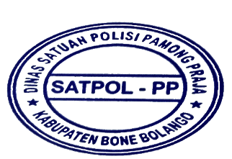


ABD. WAHAB HADJU, SH
NIP : 197005302005011007

